OBJETIVO

Descubrir y utilizar herramientas de software que se ofrecen en Internet que permitan realizar actividades y trabajos académicos de forma organizada y profesional a lo largo de la vida escolar, tales como manejo de repositorios de almacenamiento y buscadores con funciones avanzadas.

INTRODUCCION

Muchas tareas y actividades que realizamos en la vida cotidiana se ejecutan a través de un equipo de cómputo. Dado esto, es necesario conocerlo para poder emplearlo de la forma más adecuada y óptima posible; ya que aporta soluciones a problemas que nos benefician a nosotros y a la sociedad.

De las actividades que se realizan diariamente en el trabajo en una computadora podemos destacar:

\*Registro de planes, programas y cualquier documento con información de un proyecto en su desarrollo y en producción, con seguimiento del mismo.

\*Almacenamiento de la información en repositorios que sean accesibles, seguros y que la disponibilidad de la información sea las 24 horas en el momento que sea necesario consultarlo, como los son los dispositivos de almacenamiento portátil o la nube.

\*Búsqueda avanzada o especializada de información en Internet, como una fuente rápida y accesible de información.

DESARROLLO

El desarrollo correcto de la práctica consiste en el uso de comandos específicos en el buscador, encontrando así filtros de información.

La segunda actividad consiste en el uso de GitHub, un acercamiento paso a paso para el correcto empleo de la plataforma, que más adelante, nos será de mucha utilidad.

RESULTADOS

Uso de comandos: para búsqueda avanzada:

\*Características

 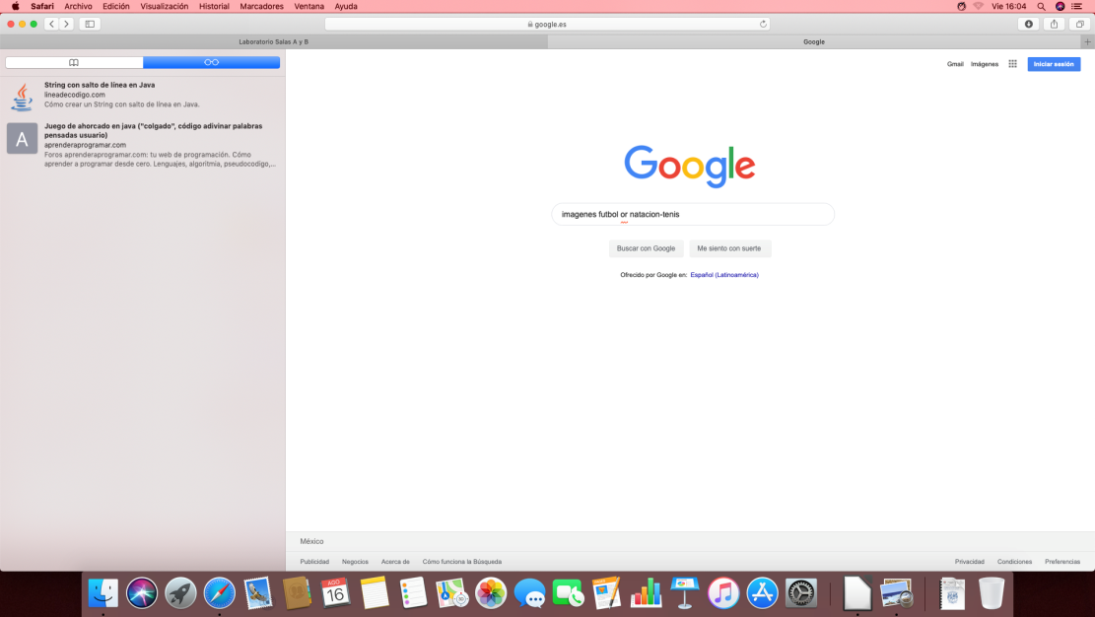

 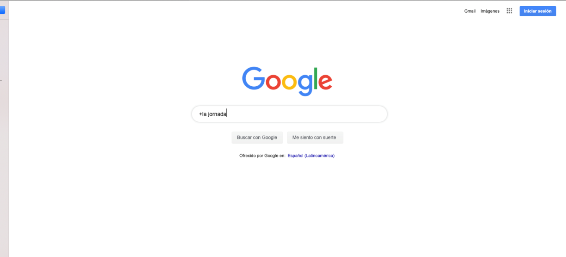

\*Comandos



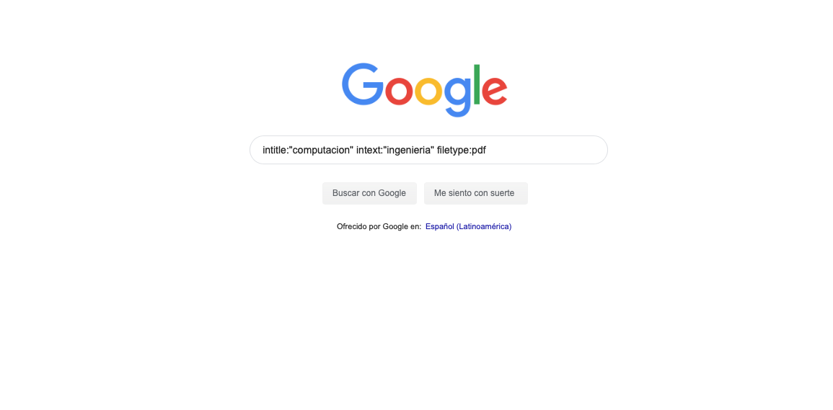

\*Calculadora

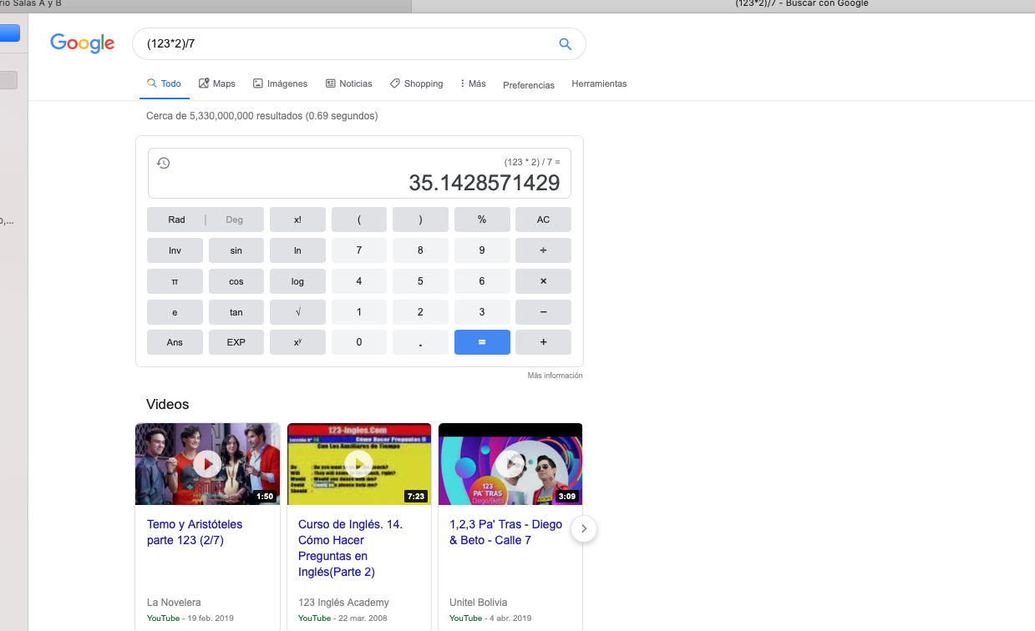

\*Convertidor

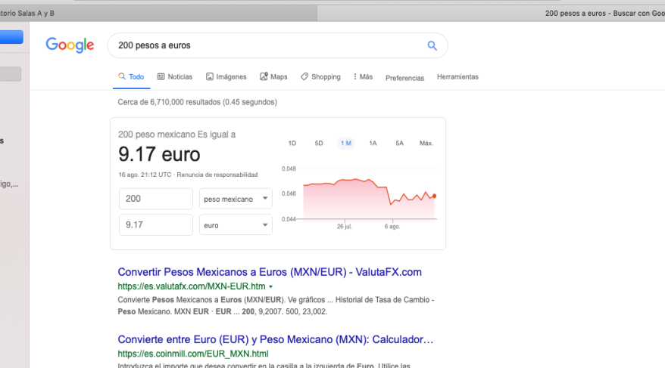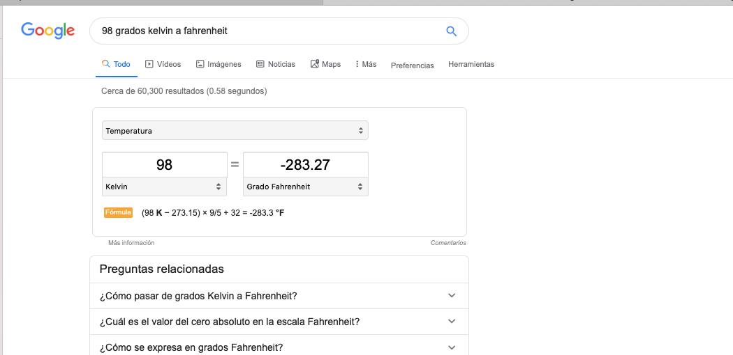

\*Generador de gráficas

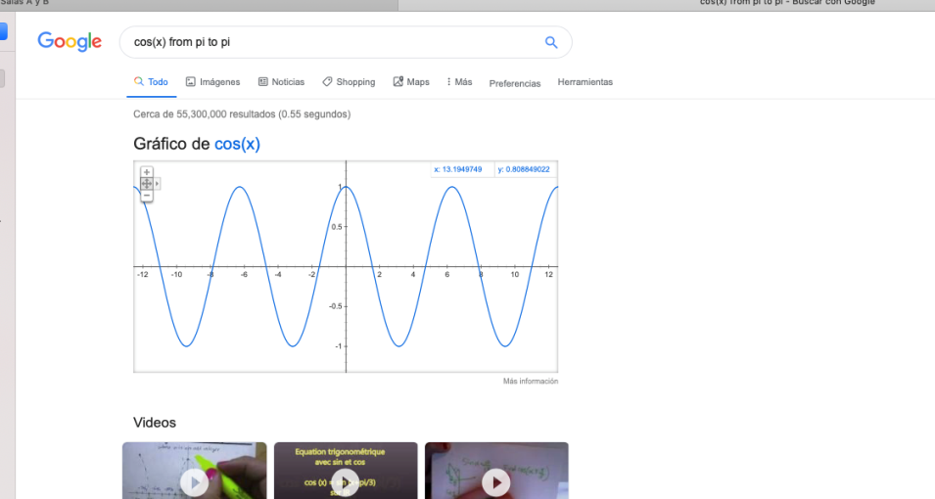

\*Google académico

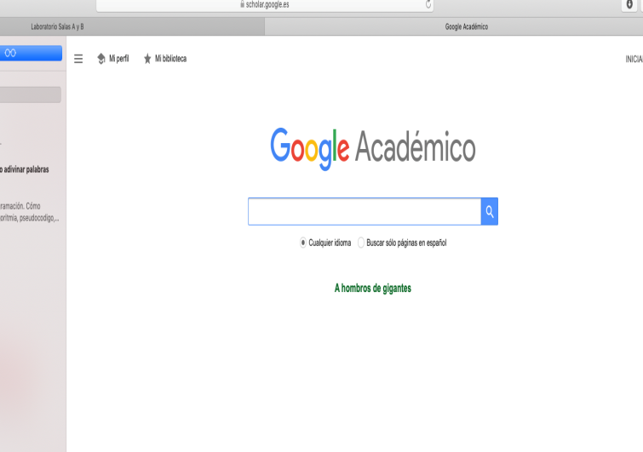 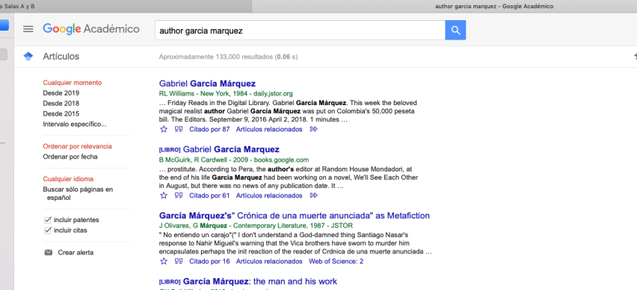

Búsqueda por imágenes

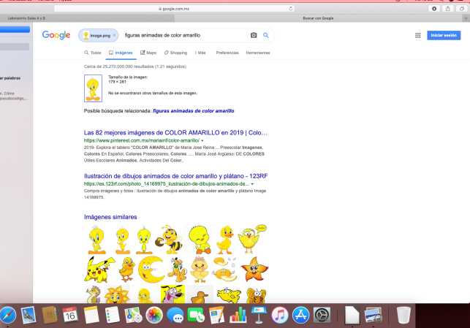

\*GitHub

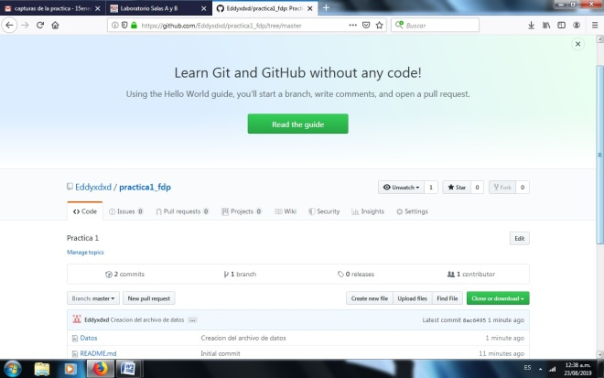 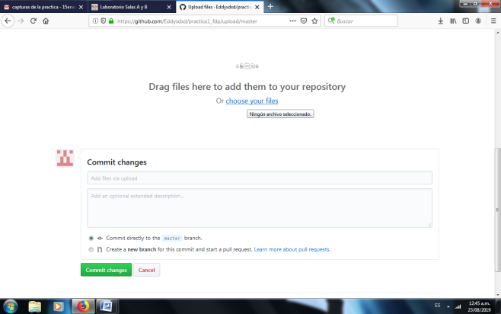

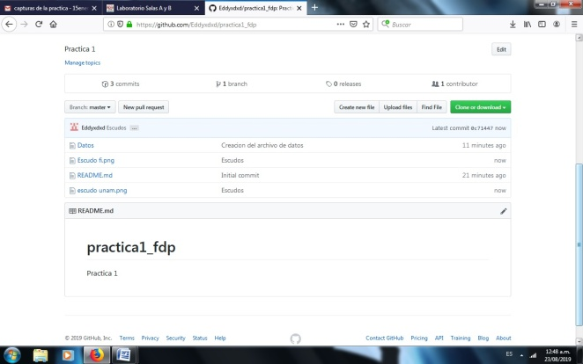 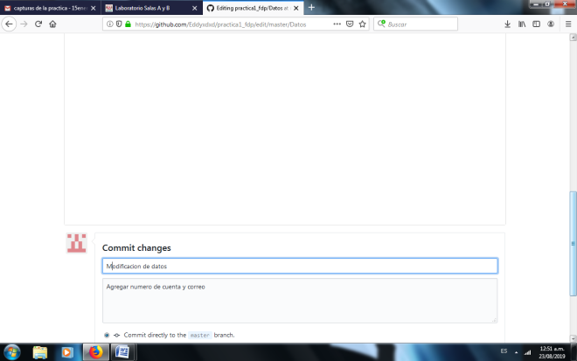

CONCLUSIONES

El uso de comandos de búsqueda avanzada resulta de suma utilidad al momento de querer emplear bastantes filtros en nuestras búsquedas, haciendo una mejor experiencia al momento de realizar nuestras investigaciones.

Por otra parte, también es muy importante el conocer varias opciones alternas de almacenamiento de documentos en línea, esto hace que nuestros proyectos de trabajo e investigación estén de forma más accesible y al alcance de nuestras manos en el momento más requerido.

El conocimiento de todas estas herramientas nos permite trabajar de una manera más sofisticada y dar soluciones más óptimas a problemas.